Лабораторные работы по биологии 7 класс
«Животные» (В.В.Латюшин, В.А.Шапкин)
Морозова Татьяна Васильевна. Учитель биологии
Муниципальное казенное общеобразовательное учреждение
Мулымская средняя общеобразовательная школа.

Аннотация

Лабораторные занятия с живым материалом должны явиться одним из основных моментов изучения зоологии в школе. Как правило, их следует ставить в начале каждой серии уроков, посвященных знакомству с новой группой животных (простейшие, круглые черви, кольчатые черви, моллюски, низшие ракообразные, речной рак, насекомые, рыбы, земноводные, пресмыкающиеся, птицы, млекопитающие).
Использование местных природных объектов является эффективным средством развития познавательной и творческой деятельности, влияющим на усвоение программных и краеведческих знаний и развитие исследовательских начал.
Настоящий практикум включает 16 лабораторных работ по разделу «Животные», которые могут проводиться при изучении базового курса, охватывая большинство его тем.
Порядок лабораторных работ соответствует логике и уровню изложения учебного материала в учебнике ( Биология. Животные. 7 класс. / В.В.Латюшин, В.А.Шапкин.- М.:Дрофа, 2011).
Лабораторная работа не всегда должна занимать целый урок, она может быть рассчитана и на часть урока и проводиться как его фрагмент.

Инструкция по технике безопасности
при проведении лабораторных работ по зоологии

I. Общие требования

1. Быть внимательным, дисциплинированным, осторожным, точно выполнять указания учителя.

2. Не вскакивать, не прыгать, не делать резких движений.

3. Располагать приборы, материалы, оборудование на рабочем месте в порядке, указанном учителем.

4. Не держать на рабочем месте предметы, не требующиеся при выполнении работы.

II. Требования при работе с живыми объектами.

1. Прежде чем приступить к лабораторной работе с живым объектом, внимательно выслушайте
объяснения и задание учителя.

2. Перед изучением объекта, прочитайте задание. Рассмотрите объект, который находится в сосуде.

3. Без разрешения учителя не берите этот объект в руки.

4. При работе с живым объектом соблюдайте осторожность, не сдавливайте и не травмируйте живой
объект.

5. Выполнив наблюдение за живым объектом, положите его обратно в сосуд или
емкость, где содержался живой объект.

6. Окончив работу, приведите в порядок рабочее место: соберите инструктивные карточки и вытрите
лабораторный стол.

7. Вымойте руки с мылом и вытрите насухо полотенцем.

ЛАБОРАТОРНАЯ РАБОТА № 1.

Тема: Изучение представителей простейших

Цель: рассмотреть особенности строения и процессы жизнедеятельности различных
простейших и сравнить их между собой.

Оборудование: культуры: инфузории - туфельки, амёбы, сувойки, эвглены зелёной,
микроскопы, предметные стёкла, кусочки ваты, пипетки.
Ход работы

ЗАДАНИЯ:
1.Приведите микроскоп в рабочее положение. Для этого поставьте микроскоп
штативом к себе на расстоянии 5-8 см от края стола, с помощью зеркала
направьте свет в отверстие предметного столика.

2.Приготовьте микропрепарат: на предметное стекло с помощью пипетки
поместите каплю культуры; положите в капельку несколько волокон ваты,
накройте её покровным стеклом.

3.Положите микропрепарат на предметный столик и с помощью винта плавно
опустите тубус так, чтобы нижний край объектива оказался на расстоянии,
близком от препарата.

4.Найдите в поле зрения представителя простейших. Для этого с помощью
винта медленно регулируйте положение тубуса до тех пор, пока не появится
чёткое изображение простейшего на препарате.

5.Определите форму тела туфельки, рассмотрите её передний (тупой) и задний
(заострённый) концы тела, предротовое углубление.

6.Пронаблюдайте за передвижением простейших и сделайте вывод о роли
жгутиков и ресничек в передвижении простейших.

7.Зарисуйте увиденных простейших в тетради и подпишите поподробнее
увиденные вами их части тела.

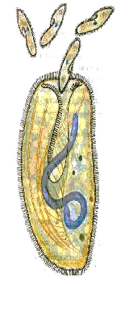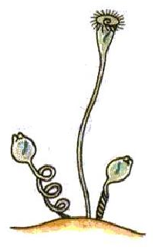

Эвглена Амёба Инфузория - Сувойки Бурсария
зелёная обыкновенная туфелька

ЛАБОРАТОРНАЯ РАБОТА № 2.

Тема: Знакомство с многообразием круглых червей

Цель: изучить внешнее и внутреннее строение свободноживущих и паразитических
червей.
Оборудование: микроскоп, пипетка, предметное стекло, препаровальная игла, культура
свободноживущих нематод, коловраток, влажные препараты аскарид.

Тип Круглые черви
Представители: свободноживущие нематоды, коловратки.

Ход работы

ЗАДАНИЯ:
1.Рассмотрите без увеличительных приборов культуру
свободноживущих нематод, выращенную на белом хлеб.
Опишите этих червей: их число, размеры, окраску, характер
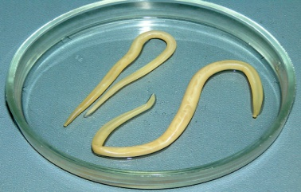
движения.

2.На влажном препарате аскарид найдите самца и самку.
Отметьте, в чём их различие, в чём сходство с теми круглыми
червями, которых вы только что рассматривали.

3.Поместите нескольких животных из культуры коловраток в каплю
воды и рассмотрите при малом увеличении микроскопа. Отметьте сходство и различие
во внешнем строении тела, в характерных движениях, окраске.

4.Пронаблюдайте за передвижением коловраток и сделайте вывод о роли
ресничек при движении и питании коловраток.

5.Зарисуйте коловраток в тетради (несколько видов) и подпишите увиденные
вами части её тела.

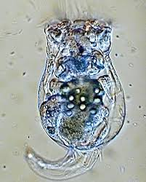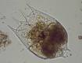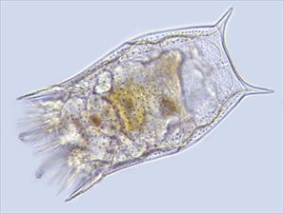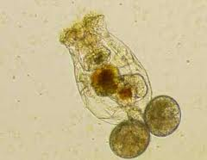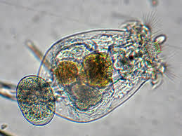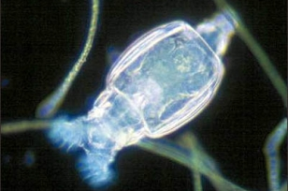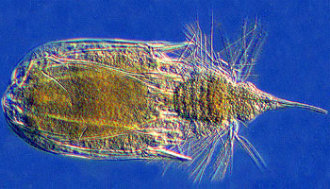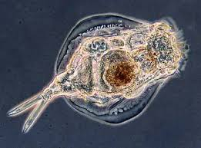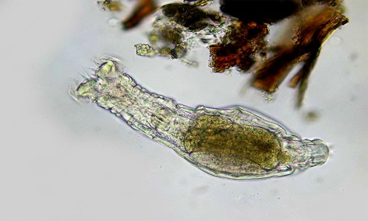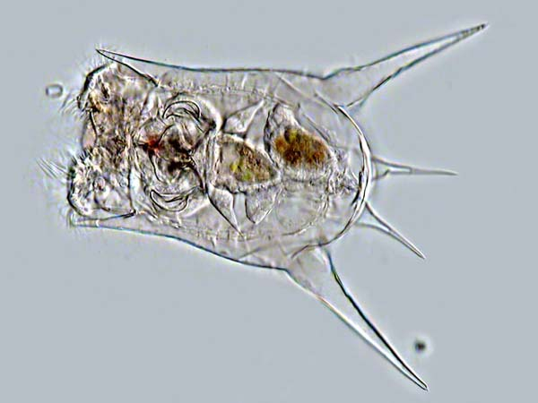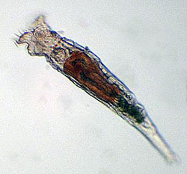

ЛАБОРАТОРНАЯ РАБОТА № 3.

Тема: Изучение представителей типа кольчатых червей

Цель: изучить строение и жизнедеятельность кольчатых червей; найти черты сходства и
различия между малощетинковыми и многощетинковыми кольчатыми червями.
Оборудование: чашки Петри, влажная фильтровальная бумага, лупа, дождевые черви,
пиявки, трубочник.
Ход работы.
ЗАДАНИЕ I.
1.Рассмотрите тело дождевого червя. Определите форму тела, окраску, размеры,
сегментированность туловища. Найдите передний и задний концы тела, поясок.
2.Найдите выпуклую (спинную) и плоскую (брюшную) части тела. Осторожно
проведите пальцем по брюшной или боковой стороне тела червя от заднего
к переднему концу (вы ощутите прикосновение щетинок). Рассмотрите с помощью
лупы прикосновение щетинок на теле червя.
3.Обратите внимание на кожу червя. Определите, какая она – сухая или влажная?
Сделайте вывод о значении такой кожи и щетинок для жизни червя в почве.
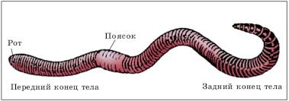
ЗАДАНИЕ II.
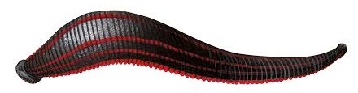
1.Поместите пиявку стеклянную банку, заполненную водой.
2.При помощи лупы рассмотрите внешний вид пиявки. Обратите внимание
на форму и окраску тела, число и расположение присосок. Постарайтесь
измерить длину пиявки в её спокойном состоянии.
3.Рассмотрите и опишите устройство рта у присосавшейся к стеклу пиявки.
4.Попытайтесь мягкой кисточкой сбросить пиявку в воду со стенки банки.
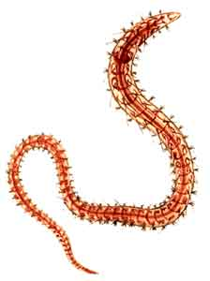
5.Понаблюдайте за перемещением пиявки в банке с водой.
Опишите движение пиявки.
6.Выявите другие (помимо плавания) способы передвижения пиявки.
ЗАДАНИЕ III.
1.Рассмотрите с помощью лупы трубочника.
Отметьте окраску тела, размеры, форму тела. Найдите передний и задний
конец тела. Отметьте наличие щетинок.
2.Обратите внимание на особенности поведения трубочника (держатся вместе
или одиночно).Дотроньтесь до трубочника кисточкой. Отметьте его реакцию.
Таблица
Сравнительная характеристика классов кольчатых червей
Характерные признаки | Классы
 | Дождевые черви | Пиявки | Трубочник
1.Среда обитания
2.Форма тела
3.Окраска тела
4.Размеры тела
5.Особенности строения
6.Движение
7.Питание
8.Дыхание

ЛАБОРАТОРНАЯ РАБОТА № 4.

Тема: Особенности строения жизни моллюсков

Цель: выявить характерные черты строения двустворчатых и брюхоногих
моллюсков и их приспособленность к среде обитания.

Оборудование: чашки Петри с раковинами и живыми моллюсками.
Ход работы
Задание I.
1.Рассмотрите предложенные вам раковины моллюсков. Разделите их на группы:
брюхоногих и двустворчатых.
2.У брюхоногих отметьте:
- наличие и отсутствие симметрии_______________________________________________
- вправо или влево закручена раковина___________________________________________
- имеется ли разница в числе завитков____________________________________________
- окраска ____________________________________________________________________
- размеры ____________________________________________________________________
- наличие выростов (бугорки, шипы т.д)__________________________________________
- перечислите из них виды, встречающиеся в нашей области _________________________
3. У двустворчатых моллюсков опишите:
- наружный слой створок раковин ____________________________________
- внутренний слой раковины ________________________________________
- количество лет ___________________________________________________
- форма раковин ___________________________________________________
- окраска __________________________________________________________
размеры_________________________________________________________
4.Перечислите виды местных моллюсков.
ЗАДАНИЕ II.
1.Рассмотрите водных брюхоногих моллюсков: катушку и прудовика.
Сравните их строение и запишите результаты: Таблица
 | Катушка | Прудовик
Наличие раковины
Форма раковины
Наличие выступающих завитков
Окраска
Размеры

2.Понаблюдайте за моллюсками, ползающими по стеклу.
- Опишите характер перемещения______________________________________________
- Понаблюдайте, поднимается ли моллюск к поверхности воды______________________

- если поднимается, то отметьте, через сколько минут подъем повторяется ____________________________________________________________________________
- наличие ноги________________________________________________________________
- наличие щупальцев на ноге____________________________________________________
- площадь подошвы ползающего моллюска_______________________________________
ЗАДАНИЕ III.
Наблюдения за наземными моллюсками.

1.Проведите наблюдения за голым слизнем, используя лупу.
Отметьте следующее:
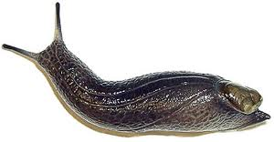
- наличие раковины_____________________________________________
- наличие большого количества слизи на теле__________________________
- симметрия тела _________________________________________________
- отделы тела_____________________________________________________
- волнообразные сокращения мускулатуры подошвы____________________
- сколько щупалец на голове_____________________________________________
- наличие и вид ротового отверстия_______________________________________

2.Поместите к слизням кусочки капусты и томатов.
Наблюдайте :
- скорость перемещения _________________________________________________
- какую пищу предпочитают _____________________________________________

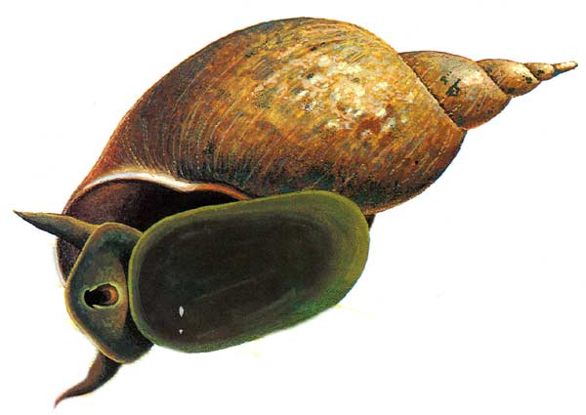
3.Используя лупу, проведите наблюдение за улиткой.
Укажите:
- наличие раковины _________________________________________
- симметрия тела____________________________________________
- наличие ноги с тёркой ______________________________________
- где держатся моллюски (на растениях, на земле, на стекле)

- дотроньтесь до моллюска мягкой кисточкой. Опишите реакцию моллюска.

________________________________________________________________________________________________________________________________________________________

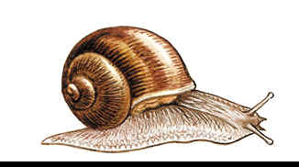
Выводы по работе (о приспособлениях моллюсков к обитанию в различной среде, о строении, о передвижении) ___________________________________

ЛАБОРАТОРНАЯ РАБОТА № 5.

Тема: Изучение представителей типа членистоногих

Цель: изучить особенности строения и жизнедеятельности различных ракообразных,
выявить основные черты сходства и различия.

Оборудование: живые объекты- культуры дафний, циклопов, влажные препараты: раки,
креветки, микроскоп, предметные стёкла, препаровальные иглы, лупы,
пипетки.
Тип Членистоногие
Представители: дафнии, циклопы, речной рак, креветка.

Ход работы
ЗАДАНИЯ:
I.Внешний вид рака.
1.Какую окраску имеет тело живого рака? Сравните (на ощупь) твёрдость его покрова с
покровом дождевого червя.
II.Головогрудь.
2.Найдите головогрудь и борозду (шов) между головой и грудью. Выясните соединение.
Какие органы находятся на головогруди рака (усики, глаза, ротовые органы,
ходильные ноги, их количество и строение)?
3.Осмотрите головогрудь и бока (под ногами) рака. Найдите щель, ведущую в жаберные
полости.
III. Брюшко
4. Сосчитайте количество члеников брюшка. Найдите ножки и сосчитайте их количество.
Сравните их с ходильными. Найдите хвостовой плавник и заднепроходное отверстие.
Какой вывод вы сделаете о роли конечностей?
IV.Рассмотрите с помощью лупы живых ракообразных в пробирках.
5.Отметьте их размеры, окраску, характер передвижения в воде.
6.Поместите по очереди нескольких животных из культуры в каплю воды и рассмотрите
их при малом увеличении микроскопа. Отметьте сходства и различия во внешнем
строении тела, в характерных движениях, окраске.
7.Сравните между собой крупных ракообразных: креветок и раков.
Выявите сходство и различие во внешнем строении.
8.Обоснуйте вывод о принадлежности исследованных ракообразных к одному классу в
типе членистоногих.

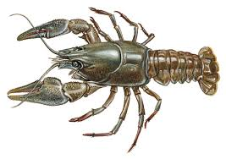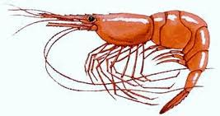
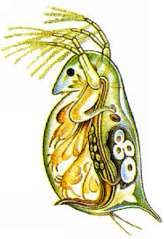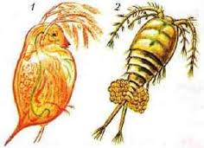

ЛАБОРАТОРНАЯ РАБОТА № 6

Тема: Изучение представителей отряда насекомых.

Цель: выяснить характерные особенности класса насекомых и черты отрядов
таракановые и прямокрылые на примере рыжего таракана и полевого сверчка.

Оборудование: коллекция насекомых, живые объекты: тараканы, сверчки, лупа,
стеклянная палочка, кусочки тыквы.

Отряд таракановые
Представитель: рыжий таракан.

Ход работы
ЗАДАНИЕ I.
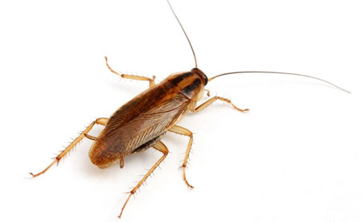
1.Рассмотрите покров тела, его прочность, окраску, размер
2.Отметьте, насколько свободные движения может производить
голова животного.
3. Рассмотрите, какие органы чувств находятся на голове:
найдите членистые усики и глаза, отметьте их количество.
4. Положите на стеклянную палочку кусочек тыквы и
поднесите его ко рту рыжего таракана, подробно опишите,
как ощупав его ротовыми щупиками, он облизывает и грызёт их.
5. Под лупой рассмотрите ноги насекомого, подвижность их
сочленений, лапки с присосками и щетинками. Отметьте для
себя, что на лапках тараканы переносят микробы, в том числе
и болезнетворные.
6. Рассмотрите брюшко таракана и определите пол насекомого.
7. Рассмотрите и отметьте в таблице тип ротового аппарата.

Отряд прямокрылые
Представитель: сверчок полевой.

ЗАДАНИЕ II.
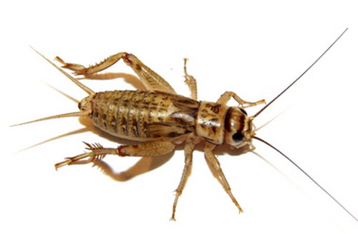
1.Рассмотрите особенности крыльев и надкрыльев, сравните
их длину и окраску.
2.Сравните длину передних и задних ног, пронаблюдайте за
передвижением и отметьте тип движения.
3.Рассмотрите строение ротового аппарата при помощи лупы.
4.Рассмотрите усики, отметьте их количество, пронаблюдайте
их движение, сделайте вывод об их значении.

ЛАБОРАТОРНАЯ РАБОТА № 6
(продолжение)

Тема: Изучение представителей отряда насекомых.

Цель: выяснить характерные особенности класса насекомых и черты типа
членистоногих на примере майского жука.

Оборудование: коллекция насекомых, живые объекты: личинка, взрослое насекомое
майский жук, лупа, стеклянная палочка, кусочки хлеба (тыквы).

Отряд жуки.
Представитель: майский жук.

Ход работы

I.ЛИЧИНКА
ЗАДАНИЕ I.
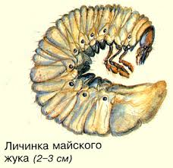
1.Рассмотрите личинку, форму тела, окраску, длину.
2.Рассмотрите червеобразное тело, разделённое на членики.
Подсчитайте количество грудных и сколько их на брюшке
(грудные членики с конечностями).
3. Подсчитайте сколько на груди личинки членистых ножек
и сколько их пар. Предложите тип передвижения (ползающий,
прыгающий, летающий).
4. Найдите на члениках брюшка - овальные дыхательные отверстия,
через которые воздух поступает в трахеи личинки?

II. ВЗРОСЛОЕ НАСЕКОМОЕ

ЗАДАНИЕ II.
1. Рассмотрите форму тела, окраску, длину, покров.

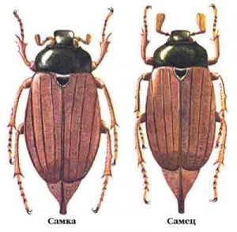
2. Рассмотрите и отметьте на голове число глаз, усики,
найдите мощные ротовые придатки.

3. Возьмите кусочки пищи (хлеб) и осторожно на
палочке поднесите её ко рту майского жука - определите тип
ротового аппарата.

4. Рассмотрите три пары конечностей, какого типа конечности
(плавательные, ходильные).

ЛАБОРАТОРНАЯ РАБОТА № 6
( продолжение)

Тема: Изучение представителей отряда насекомых.

Цель: раскрыть характерные признаки двукрылых на примере комара – дергуна.

Оборудование: стеклянные мензурки, вода, личинки комара – дергуна (мотыль).

Отряд Двукрылые
Представитель : комар –дергун

Ход работы

ЛИЧИНКА

ЗАДАНИЯ:

- Рассмотрите в лупу личинку комара (дергуна), её голову с глазами и ротовыми придатками, грудь с пучком щетинок, отметьте, как она передвигается в воде.

- Найдите членистое брюшко с дыхательной трубочкой на конце.

- Отметьте, как плавает личинка. Если удастся пронаблюдать, как она дышит в воде,
проследите, поднимается ли она к поверхности воды.

- Отметьте на конце брюлека- раздвоенный отросток- предположите чем он служит у личинки?

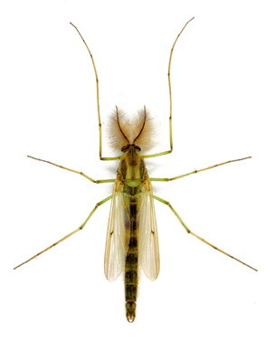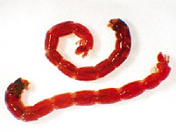

ЛАБОРАТОРНАЯ РАБОТА № 7.

Тема: Изучение представителей класса рыб.

Цель: выявить во внешнем строении рыбы черты приспособленности к жизни в воде.

Оборудование: живые рыбы из аквариума или водоёма, размещенные в банках.

Класс Рыбы

Ход работы

ЗАДАНИЯ:
1.Рассмотрите внешний вид рыбы, плавающей в банке с водой, определите её
форму тела и объясните, какое значение имеет такая форма в жизни рыбы.

2.Рассмотрите покровы тела рыбы. Объясните, какое значение имеет чешуя
в жизни рыбы.

3.Определите окраску рыбы на брюшной и спинной сторонах её тела.
Объясните значение разной окраски брюшной и спинной сторон тела рыбы.

4.Найдите отделы тела рыбы: голову, туловище, хвост.

5.На голове рыбы найдите глаза и ноздри. Определите, какое значение они
имеют в жизни рыбы. Есть ли веки? Есть ли органы слуха?
Постучите по стеклу банки и установите, слышит ли рыба.

6.Найдите у рассматриваемой вами рыбы парные и непарные плавники.
Объясните, их значение в жизни рыб. Понаблюдайте за работой плавников
при передвижении рыбы в воде.

7.Найдите боковую линию. Ознакомьтесь по рисунку и тексту учебника с
строением и значением её.

8.Рассмотрите форму головы. Как она переходит в туловище?

9.Найдите жаберные крышки. Пронаблюдайте дыхательные движения -
попеременное открывание и закрывание рта и жаберных крышек.

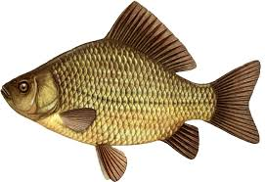

ЛАБОРАТОРНАЯ РАБОТА № 8.

Тема: Изучение представителей класса земноводных.

Цель: изучить внешнее строение земноводных; выявить особенности, связанные с
жизнью в воде и на суше.

Оборудование: живые объекты – живые лягушки, лупы, банки с водой, ванночки.

Класс Земноводные, или Амфибии
Представитель: лягушка остромордая

Ход работы
Задания:
Рассмотрите на живых лягушках, помещенных в стеклянные банки, особенности их внешнего строения и передвижения.
1.Рассмотрите форму тела лягушки, обратите внимание на укороченное тело, лишённое
хвоста, сплюснутость тела сверху вниз, отсутствие шеи. Сравните с формой тела рыб.
В чём сходство и различие?

2.Опишите внешний вид каждой пары конечностей. Сравните эти конечности по
величине и деталям строения. В чём сходство и различие? С какими органами
передвижения можно сравнить конечности лягушки? Как отличить резкое отличие
конечностей лягушки от плавников рыб?

3.Рассмотрите передвижение лягушки на суше. Какая пара конечностей выполняет
ведущую роль? Какова роль второй пары конечностей?

4.Рассмотрите передвижение лягушки в воде. Какая пара конечностей выполняет
ведущую роль? Какие у неё есть для этого приспособления?

5.Подсчитайте число пальцев на передних и задних конечностях. Сравните их по
величине. На каких конечностях сильнее развита мускулатура? С чем это связано?

6.Рассмотрите кожный покров лягушки. Одинакова ли окраска кожи на спине и на
брюшной стороне. Какое это имеет значение? Обратите внимание на слизь, которая
выделяется кожными железами. Каково значение слизи? Сравните с покровами тела
рыб.

7.Какие приспособления во внешнем строении лягушки способствуют жизни её на суше
и в воде?
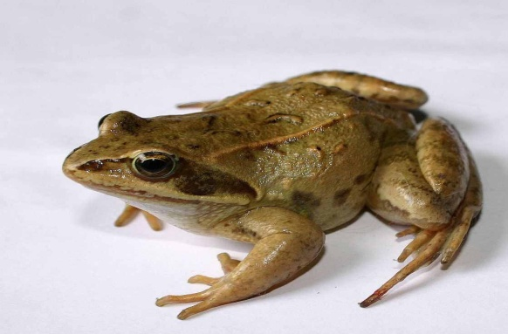

ЛАБОРАТОРНАЯ РАБОТА № 9.

Тема: Изучение представителей класса пресмыкающихся.

Цель: изучить особенности внешнего строения пресмыкающегося как наземного
животного.

Оборудование: живые объекты - ящерицы, лупы, препаровальные иглы.

Класс Пресмыкающиеся, или Рептилии
Представитель: прыткая ящерица.

Ход работы

ЗАДАНИЯ:
1.Возьмите ящерицу в руки спинной стороной вверх.
Рассмотрите её тело. Какой оно формы? Вспомните отделы тела лягушки.
Как соединяется голова с туловищем у ящерицы и лягушки?

2. Найдите конечности. Как они развиты? Сравните длину передних и задних
конечностей. Из скольких отделов они состоят? Сколько пальцев в кисти и стопе?
Чем они оканчиваются? Что общего в строении конечностей ящерицы и лягушки?
Какие различия? Чем их можно объяснить?

3. Пользуясь лупой, рассмотрите покровы туловища и конечностей со спинной стороны.
Обратите внимание на форму чешуй. Рассмотрите покровы головы и брюха. Найдите
на них роговые щитки. Одинаковые чешуйки на различных частях тела? Вспомните
строение кожи лягушки.
Чем объяснить различия в строении кожных покровов у ящерицы и лягушки?

4.Рассмотрите голову. Найдите рот; парные ноздри; сзади ноздрей по бокам
головы- глаза. Сосчитайте количество век, (пользуясь препаровальной иглой). На
заднем конце головы найдите слуховые отверстия. Найдите и рассмотрите в лупу (на
верхней поверхности головы по средней линии) непарный теменной глаз.

5. Какие черты внешнего строения ящерицы говорят о её наземном существовании ?

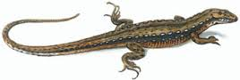

ЛАБОРАТОРНАЯ РАБОТА № 10.

Тема: Изучение представителей класса птицы.

Цель: найти во внешнем строении птицы черты приспособленности к полёту.

Оборудование: живой объект - живая птица.

Класс Птицы.
Представитель: любая птица.

Ход работы
ЗАДАНИЯ:

1.Рассмотрите внешний вид птицы. Установите, из каких отделов состоит тело птицы.
Обратите внимание на характерные особенности внешнего строения птицы:
перьевой покров, веретенообразная форма тела, наличие хвоста и перьев.

2.Рассмотрите голову птицы. Какие органы расположены на ней? Какое значение имеет
подвижная шея?

3.Рассмотрите передние конечности птицы? Какой вид они имеют? Каким органам
наземных позвоночных соответствуют крылья птиц? Найдите в крыле отделы,
характерные для передних конечностей позвоночных животных.

4.Рассмотрите ноги птицы. Чем они покрыты? Сколько пальцев на ногах?
Чем они оканчиваются?

5.Рассмотрите расправленные крылья и хвост. Обратите внимание на большую
летательную поверхность, лёгкость и прочность этих органов. Одинаковы ли
по внешнему виду различные перья крыла и хвоста.

6.Обратите внимание на черепицеобразное расположение покровных перьев.
Сравните с расположением чешуи на теле рыбы. Какое значение имеет такое
расположение перьев?

7.Есть ли разница во внешнем виде маховых, рулевых и покровных перьев?
С чем это связано?

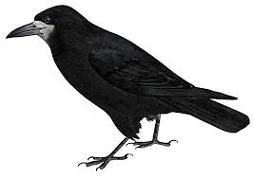

ЛАБОРАТОРНАЯ РАБОТА № 11.

Тема: Изучение представителей класса млекопитающие.

Цель: раскрыть особенности внешнего строения млекопитающих.

Оборудование: живые объекты – домашние животные: кролик, кошка, собака и другие
животные.

Класс Млекопитающие.
Представитель: домашний кролик.

Ход работы
ЗАДАНИЯ:

1.Рассмотрите внешний вид млекопитающего. Установите, из каких отделов состоит тело
кролика.
Обратите внимание на характерные особенности внешнего строения кролика :
волосяной покров, вытянутая форма тела, наличие хвоста.

2.Опишите строение и значение волосяного покрова ( длинные волосы –ость, короткие -
подшерсток) в связи с их функциональным значением.
Отметьте, когда происходит линька и как при этом меняется волосяной покров.

3.Найдите вибриссы. Что собой представляют? Где они располагаются? Каково их
значение?
Какие производные эпидермиса, кроме волос, имеются у млекопитающих?
Каково значение этих образований?

4.Укажите наличие желёз на коже млекопитающего и раскройте их значение.

5.Рассмотрите голову. Какие органы чувств расположены на ней и каково их
значение? Выяснить роль органов чувств в ориентировке кролика.

6.Рассмотрите передние и задние конечности кролика. Как расположены конечности по
отношению к туловищу? Каково значение такого расположения в жизнедеятельности
кролика.
Отметьте способ передвижения кролика.

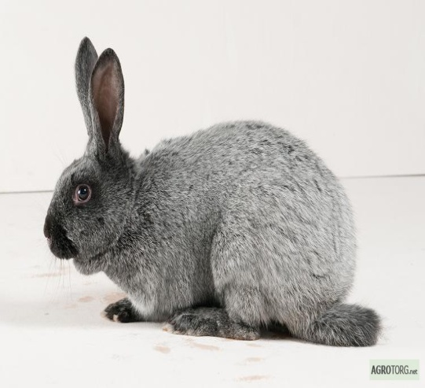

ЛАБОРАТОРНАЯ РАБОТА № 12.

Тема: Изучение особенностей покрова тела

Цель: выявить сходство и различия в покровах различных животных.

Оборудование: животные из уголка живой природы (червь дождевой, моллюск,
ракообразное, насекомое, рыба, черепаха, птица, млекопитающее);
лупа, спички, препаровальная игла; чешуя язя, перо, шерсть, кожа,
волос, рог.
Ход работы
ЗАДАНИЯ:
1.Внимательно рассмотрите предложенных вам животных, вначале невооруженным
глазом, затем - с помощью лупы.
Выявите сходство и различия в покровах различных животных.
Отметьте особенности окраски, эластичности, подвижности покровов различных
животных.

2. Поместите на стекло или лист бумаги дождевого червя или брюхоногого моллюска.
Обратите внимание на влажный след, оставляемый этими животными при движении;
покрытую слизью кожу; раковину моллюска, её прочность, внешнюю и внутреннюю
поверхность, окраску.

3. Возьмите в руки насекомого (лучше, если это будет жук), рассмотрите их покровы
невооруженным глазом и с помощью лупы.
Отметьте прочность хитинового покрова; особенности покровов членистоногих по
сравнению с червями и моллюсками.

4. Рассмотрите тело рыб, покрытое чешуёй, панцирь черепахи.
Отметьте сходство в строении чешуйки рыбы и щитка панциря черепахи;
наличие годичных колец, плотность и прочность этих покровов; различия в покровах
тела у рыб и черепахи.
Таблица
Особенности покровов животных в связи с выполняемыми функциями

Представители животных | Покровы тела | Выполняемые функции
1.Дождевой червь
2.Моллюск
3.Насекомое
4.Рыба
5. Черепаха
6.Птица
7.Млекопитающие

ЛАБОРАТОРНАЯ РАБОТА № 13.

Тема: Изучение способов передвижения животных

Цель: выяснить способы передвижения различных животных, связанных с изменением
условий среды.

Оборудование: 3 -5 животных по выбору учителя ( все животные в соответствующих
садках, чашках, клетках, аквариумах, террариумах).

Ход работы
ЗАДАНИЯ:
1.Рассмотрите животных, находящихся перед вами.
Отметьте, как перемещаются животные; каков характер их движений.
Выявите, какие приспособления, органы, части тела участвуют в перемещении
животного; как меняется характер движения при испуге или прикосновении.

Оцените приспособленность животных к перемещению в типичной для него
среде обитания.

2. Наблюдайте за животными, изменяя условия среды.
- Определите характер движения животного;
- способность менять способы движения;
- число способов передвижения для каждого объекта.
Таблица

Особенности способов передвижения животных

Способы  передвижения | Животные
 | Кольчатые черви | Моллюски | Рыбы | Земноводные | Млекопитающие
1.Амебоидное
движение
2. Движение
при помощи
жгутиков и
ресничек
3.Движение с
помощью
мышц.

ЛАБОРАТОРНАЯ РАБОТА № 14.

Тема: Изучение способов дыхания животных

Цель: выяснить особенности газообмена у позвоночных животных.

Оборудование: аквариумы, террариумы, клетки с животными: рыбами,
земноводными, рептилиями, птицами, млекопитающими.
Ход работы

ЗАДАНИЯ:

1. Проведите наблюдения за животными, находящимися перед вами.
Отметьте, с какой частотой открываются у рыб жаберные крышки;
- как взаимосвязаны движения жаберных крышек и ротового отверстия;
- есть ли видимые дыхательные движения у земноводных (жабы, лягушки),
рептилий (черепахи, ящерицы), птиц и млекопитающих.

2. Заставьте животных 2 -3 минуты интенсивно двигаться. Повторите наблюдения.
Отметьте, изменились ли интервал и частота движений, связанных с дыханием;
изменился ли характер дыхательных движений?

Таблица
Особенности газообмена у позвоночных животных

Органы дыхания  и газообмен | Рыбы | Земноводные | Птицы | Пресмыкающиеся | Млекопитающие
1.Органы дыхания
2.Особенности органов дыхания
3.Расположение органов дыхания
4.Механизм дыхательных движений

ЛАБОРАТОРНАЯ РАБОТА № 15

Тема: Изучение ответной реакции животных на раздражения

Цель: доказать, что ответные реакции животных на раздражение, осуществляются при
участии нервной системы.

Оборудование: черви дождевые, моллюски, ракообразные, насекомые, рыбы,
земноводные, пресмыкающиеся, дольки чеснока или лука.
.

Ход работы

ЗАДАНИЯ:

1.Прикоснитесь или попытайтесь прикоснуться к животному. Объясните ответную
реакцию.
Отметьте: как реагирует дождевой червь на прикосновение;
- какова реакция моллюска, если слегка ударить по его раковине палочкой;
- каково поведение насекомых и ракообразных, когда к ним приближается палочка;
- позволяют ли прикоснуться к себе рыбы, земноводные, пресмыкающиеся;
- как ведут себя животные, когда к ним приблизить дольку чеснока или лука.

2.Сформулируйте вывод на основании изучения реакций животных на раздражения:
наблюдали ли вы пассивные или активные реакции, попытки
защиты, агрессии ?

3.Каково значение этих реакций в жизни животных ?

ЛАБОРАТОРНАЯ РАБОТА № 16.

Тема: Изучение органов чувств животных

Цель: доказать, что перестройка органов чувств, вызвала прогрессивные изменения
животных.

Оборудование:раки, лягушки, ящерицы, птицы, хомячки, коллекция бабочек и стрекоз.

Ход работы
ЗАДАНИЯ:

I. Знакомство с особенностями органов зрения у различных животных
1. Рассмотрите предложенных вам животных.
Отметьте место расположения глаз, их число; величину глаз относительно головы.
Выясните, у каких животных глаза подвижны; как и чем защищены глаза у разных
животных.
2. Рассмотрите с помощью лупы глаза у бабочек и стрекоз (в предложенных
коллекциях).
Выясните, видно ли, что глаза у бабочек и стрекоз состоят из многочисленных
простых глазков.
II. Знакомство с внешним строением органов слуха у различных животных
Рассмотрите предложенных вам животных.
Выясните, у каких животных имеются видимые наружные органы слуха;
каково значение ушной раковины у млекопитающих (определите направление и
силу звука с приставленными к вашим ушным раковинами ладонями и без них).
Определите место расположения ушных раковин у исследуемых животных.
III. Знакомство с органами осязания
Рассмотрите предложенных вам животных: рака, таракана, рыбку гурами, кролика.
Отметьте, как исследуемые животные используют антенны, усы, нитевидные
брюшные плавники и другие органы.

Таблица
Сравнительная характеристика органов чувств позвоночных животных

Органы  чувств | Особенности органов чувств позвоночных
зрения | Рыбы | Земноводные | Пресмыкающиеся | Птицы | Млекопитающие
слуха
обоняния
вкуса
равновесия

Список литературы

1.Латюшин В.В., В.А.Шапкин. Учебник Биология Животные. 7 класс.-М. :
Дрофа, 2011.- 302 с.

2.В.В.Латюшин, Г.А.Уфимцева. «Биология. Животные». 7 класс. Тематическое
и поурочное планирование к учебнику. -М. «Экзамен»,2007.- 192 с.

3.Пепелева О.А.,Сунцова И.В. Поурочные разработки по биологии. 7(8) класс.
Универсальные поурочные разработки.- М.: ВАКО, 2006.- 432с.

4.Рязанов В.Г.в таблицах. Схемах и рисунках, 7-8 класс.-М. :«Издат-школа
2000», 1999.- 272с.

